**深圳市工程技术研究中心认定与运行管理办法**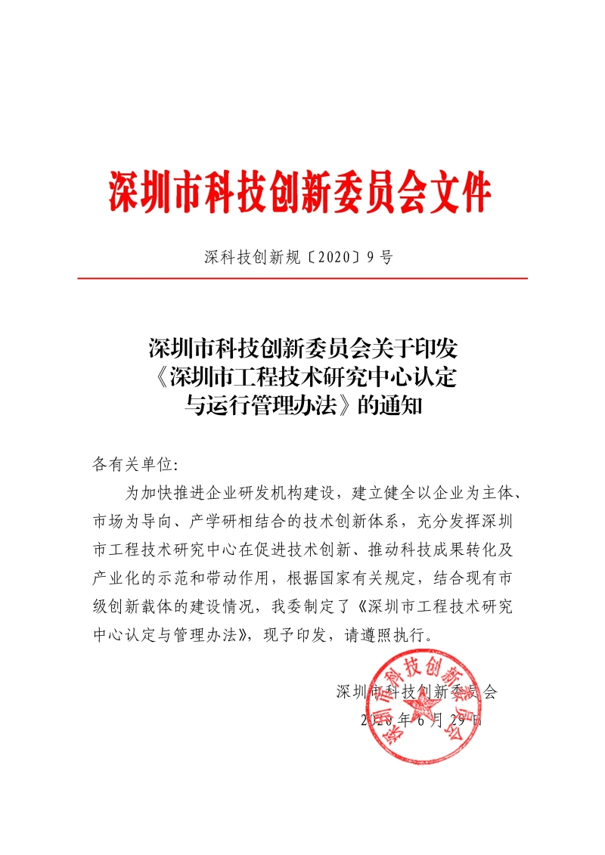

**深圳市工程技术研究中心认定与运行管理办法**

**第一章  总则**

**第一条**为了加快推进企业研发机构建设，规范深圳市工程技术研究中心（以下简称市工程技术中心）认定与运行管理，根据有关规定，制定本办法。

**第二条**市工程技术中心的认定与运行,适用本办法。

**第三条**  市工程技术中心是依托本行业或者本技术领域内具有综合优势的企业（以下简称依托单位）组建的，具有较完备工程技术综合配套试验条件，拥有良好的研究开发、工程设计和试验的专业科技队伍，对本行业或者本技术领域的发展具有明显带动作用，能够为依托单位提供多种综合性技术服务的科技研究开发实体。

**第四条**深圳市科技行政主管部门（以下简称市科技行政主管部门）是市工程技术中心认定和运行管理的主管部门，负责市工程技术中心的认定、评估、取消、调整等管理工作。

　　依托单位具体负责市工程技术中心建设和运行管理，履行项目管理和资金管理主体责任。

**第五条**市科技行政主管部门根据本市经济与社会发展总体规划以及科技发展规划，合理规划市工程技术中心的数量和规模，重点在本市战略性新兴产业领域布局。

　　对于已布局市工程技术中心的细分技术领域，原则上不再重复布局。

**第六条**市工程技术中心主要任务：

　　（一）参与制定和执行本单位技术发展战略和技术创新、技术引进、技术开发规划，建立完善研究开发和知识产权制度；

　　（二）对具有广阔应用前景的科研成果进行系统化、配套化和工程化研究开发，为适合企业规模生产提供成熟配套的技术工艺、技术装备和技术标准，不断推出技术含量高、经济效益好的系列新产品，为企业发展提供技术支撑；

　　（三）综合运用国内外创新资源，开展多层次、多形式、多领域的技术交流与合作。注重产学研相结合，与高校和科研机构建立长期、稳定的合作关系，提高承接国家及省市重大科技项目的能力；

　　（四）组织工程技术人才培训，创造良好的工作条件，建立有效的人才激励机制和分配机制，吸引人才以各种形式为依托单位服务。

**第七条**市科技行政主管部门每年在科技研发资金中安排经费，对经认定的市工程技术中心予以事后补助，对评估结果良好以上的市工程技术中心予以奖励。

**第八条** 市工程技术中心认定和运行管理遵循统筹布局、突出优势、动态评估、公平公正的原则。

**第二章  认定**

**第九条**市科技行政主管部门制定发布市工程技术中心认定申请指南，明确申请条件、申请材料、认定数量、补助金额等内容。

**第十条**申请市工程技术中心认定的依托单位，应当符合下列条件：

　　（一）应当是在深圳市(含深汕特别合作区，下同)内注册登记的具有独立法人资格的国家或者深圳市高新技术企业；

　　（二）经营和运行状况良好，具有较强的盈利能力和较高的管理水平；

　　（三）具有专门的研发机构，有持续的研发投入，上一年度销售额不低于5000万元，近2年每年研发费用1000万元以上；

　　（四）近2年获得授权或者登记的知识产权（包括发明、实用新型、非简单改变产品图案和形状的外观设计、软件著作权、集成电路布图设计专有权、植物新品种）总计不少于15项（其中发明专利、软件著作权、集成电路布图设计专有权或者植物新品种总计不少于7项）；

　　（五）申请认定的市工程技术中心应当配备管理负责人和技术带头人，拥有专职研发人员20人以上，其中具有中级（含）以上职称或者硕士以上学位的不少于10人（具有高级职称或者博士学位的不少于3人）；

　　（六）具备工程技术试验条件和基础设施，研发专门用房面积500平方米以上，有必要的检测、分析、测试手段和工艺设备（不包括生产用设备），仪器设备及专用软件的原值不低于700万元（软件类工程中心相应的原值不低于400万元）；

　　（七）有良好的产学研合作基础，重视科技人员和高技能人才的培养、引进和使用；

　　（八）组建市工程技术中心的目标明确，研究开发任务具体，方案可行，措施得力。

**第十一条**依托单位在多个行业或者领域均符合申请条件的，可以按照行业或者领域分别申报。

**第十二条**  依托单位应当根据项目申请指南要求，向市科技行政主管部门提交包括项目申请书、专项审计报告、可行性研究报告等在内的申请材料。

**第十三条**市科技行政主管部门根据申报要求对所受理的申报材料进行形式审查，对通过形式审查的项目按照我市科技项目评审有关办法组织专家评审，对通过专家评审符合条件的项目进行现场考察。

　　市科技行政主管部门综合专家评审和现场考察情况，按照程序择优确定拟认定市工程技术中心名单及资助金额。

　　市科技行政主管部门向社会公示拟资助名单及金额，接受社会监督和意见反馈，公示期为10日。公示无异议的，市科技行政主管部门按规定程序下达资助计划，拨付资助资金。项目公示期间异议处理按照本市科技计划项目管理有关规定执行。

**第十四条**市科技行政主管部门对经认定的市工程技术中心，按照依托单位上两年度研发经费之和扣除同期财政补助部分后的50%进行核定，给予不超过300万元的补助。

**第三章  运行管理**

**第十五条**市工程技术中心实行依托单位领导下的主任负责制，设主任1名，副主任1-3名。

　　主任具体负责工程技术中心的建设、运行和日常管理，应当是本领域高水平的研发带头人，具有较强的组织管理和协调能力，年龄一般不超过60周岁，由依托单位聘任，在市工程技术中心全职工作。

　　主任、副主任不得在其他科技创新载体（包括各级重点实验室、工程技术研究中心、技术创新中心、工程研究中心、工程实验室、企业技术中心、公共技术服务平台等）中兼任主任、副主任或者研发带头人。

**第十六条**市工程技术中心应当设立工程技术委员会。工程技术委员会是市工程技术中心的研发指导机构，应认真履行科研诚信建设职责，负责审议市工程技术中心的研发方向、研发内容及年度工作计划和总结、重大人事任免等。

**第十七条**市工程技术中心应当建立健全下列内部管理制度和运行机制：

　　（一）在机构组建、项目申报、课题研究时加强产学研结合，充分发挥各方优势；

　　（二）实行竞争上岗、优胜劣汰的人员管理制度；

　　（三）建立和完善知识产权管理制度，保护自身知识产权，避免侵犯他人知识产权，保障依托单位、中心、个人的合法知识产权权益，并合法使用知识产权；

　　（四）建立良好的人才流动机制，吸引市内外优秀的科技人员带项目、带经费来市工程技术中心开展研究工作；

　　（五）建立科学规范、激励有效、惩处有力的科研诚信制度，形成职责清晰、协调有序、监管到位的科研诚信工作机制；

　　（六）遵守科研伦理规范，保障社会安全。

**第十八条**市工程技术中心应在每年第一季度提交上年度总结和本年度工作计划。无正当理由拒绝填报提交年度总结和计划的，视为自动放弃市工程技术中心资格。

**第十九条**市工程技术中心需要更名、重组、取消的，应当由依托单位提出书面申请，报市科技行政主管部门审批。

　　市工程技术中心主任、副主任等主要科研人员需要变更的，应当经工程技术委员会论证，由依托单位书面向市科技行政主管部门报告。

**第二十条**市工程技术中心应当严格执行市科技研发资金管理相关规定以及内部资金管理制度，建立财政资金经费台账，保证专款专用，接受政府部门的监督检查。

　　由市财政经费拨款购置的仪器、设备等固定资产，应当单独登记造册。

**第二十一条**鼓励支持市工程技术中心建立健全创新激励机制和分配机制，采用科技成果入股、科技成果收益分成、科技成果折股等激励方式，对做出突出贡献的科技人员和主要经营管理人员进行奖励。

**第二十二条**除涉密或者国家特殊规定外，市工程技术中心应当按照相关管理办法，将大型仪器设备纳入共享平台并向社会开放提供共享服务。

**第四章  评估**

**第二十三条**市工程技术中心实施动态管理。市科技行政主管部门制定考核评估指标，对已认定的市工程技术中心的运行情况和建设绩效进行定期评估，三年为一个考核评估周期，重点评价其研发创新成果、研发条件保障与队伍建设、运行管理、经济技术效益等情况。

　　市科技行政主管部门根据评估成绩，确定市工程技术中心评估结果。评估结果分为优秀、良好、合格、不合格四个等级。

**第二十四条**对评估结果为“优秀”的，给予单个最高200万元的奖励。

　　对评估结果“良好”的，给予单个最高100万元的奖励。

　　奖励资金应当用于下一评估周期工程技术中心运行、续建、仪器设备更新改造等。

　　对评估结果为“合格”的，不给予奖励。

　　对评估结果为“不合格”的，责令其整改，整改期不超过一年；整改期满后，复评结果仍“不合格”的，取消其市工程技术中心资格。

**第二十五条**市科技行政主管部门根据评估结果拟定奖励项目名单并向社会公示，接受社会监督和意见反馈，公示期为10日。公示无异议的，市科技行政主管部门按程序下达奖励通知，拨付资金。项目公示期间异议处理按照本市科技计划项目管理有关规定执行。

　　奖励资金应当用于下一评估周期工程技术中心运行、续建、仪器设备更新改造等。

**第五章  监督管理**

**二十六条**依托单位使用虚假材料或者其他不正当手段骗取、套取专项资金的，一经查实，撤销资格并向社会公开，由市科技行政主管部门追回全部财政资金及孳生利息，并按规定列入科研诚信异常名录。

**第二十七条**对依据第十八条自动放弃及第二十四条被取消市工程技术中心资格的，其依托单位5年内不得申请市工程技术中心认定。

　　市工程技术中心具有违反科研伦理、科技安全或者到期拒不参加评估等违规情形的，取消市工程技术中心资格。其依托单位5年内不得申请市工程技术中心认定。

　　依托单位、市工程技术中心具有违反科研诚信等其他违规情形的，按照市科技计划诚信管理有关规定处理。

**第六章  附则**

**第二十八条**经认定的国家和省级工程技术中心，根据本市相关政策文件给予相应的资金和政策支持。

**第二十九条**本办法未尽事项，按照市科技计划项目、资金、验收、诚信管理有关规定执行。

**第三十条**本办法自2020年7月1日起施行，有效期五年。